杭州师范大学《高等数学》试卷库
班级： 学号： 姓名：
装 订 线

A类（Ⅰ）试卷 -16

题号 | 一 | 二 | 三 | 四 | 五 | 总分
得分

得分
一、单项选择题：（填上正确选择支前面的字母，共18分，每小题3分）
1．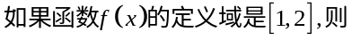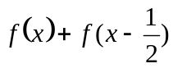的定义域是 ( C ) 。
A．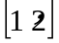 B．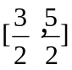 C．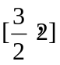 D．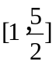
2．设函数在开区间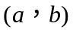内有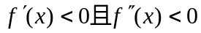，则在内( D )。
A．单调增加，图形上凹 B．单调增加，图形上凸
C．单调减少，图形上凹 D．单调减少，图形上凸
3．设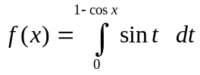，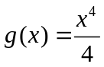，当时，是的( A )。
A．同阶但不等价无穷小 B．等价无穷小
C．低阶无穷小 D．高阶无穷小
4．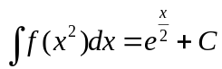，则=（ B ）。
A．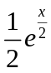 B. 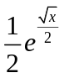 C. 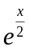 D. 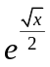
5．设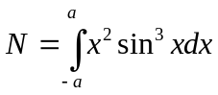，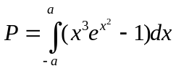，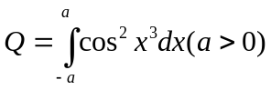，则( Ｄ )。
班级： 学号： 姓名：
装 订 线

A．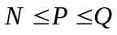 B. 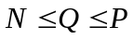 C. 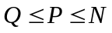 D. 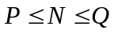
6． 微分方程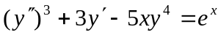为（ B ）微分方程。
A．1阶 B. 2阶 C．3阶 D. 4阶
班级： 学号： 姓名：
装 订 线

二、填空题（共１8分,每小题3分）。
得分
7．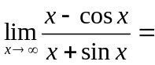 １ 。
8．设函数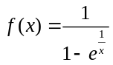，则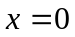是的 跳跃 间断点。
9．曲线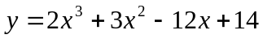的拐点为 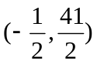 。
10． 设函数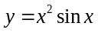，则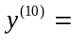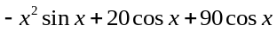。
11．设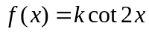的一个原函数是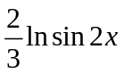,则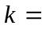  。
12．微分方程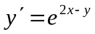的通解为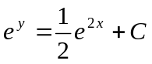。
三、计算题（共36分,每小题6分）
得分
13.求极限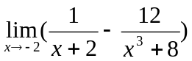。
解:上式=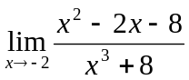 =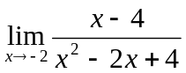=- 6分
14．函数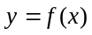由方程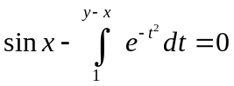所确定，求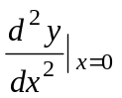。
解: 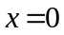时，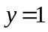。
∵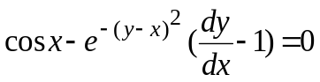，∴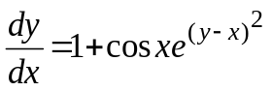，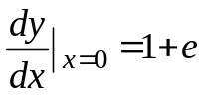。3分
∵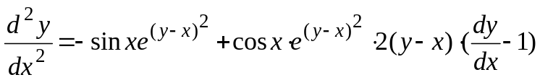，
∴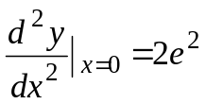。 6分
15．求不定积分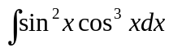。
解: 原式=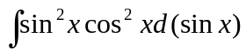 =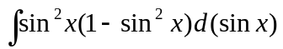
班级： 学号： 姓名：
装 订 线

=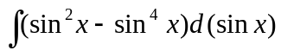(2分) =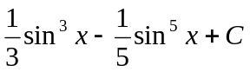 6分
16．求定积分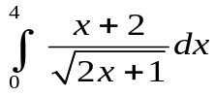。
解：设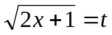，则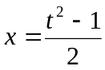，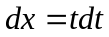 2分
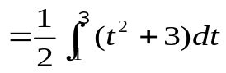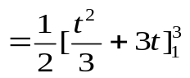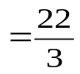 6分
17．求反常积分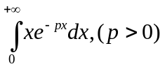。
解: 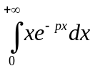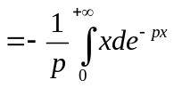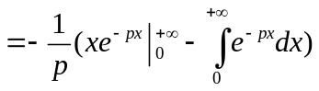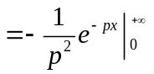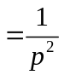 6分
18．求微分方程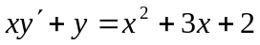的通解。
解：因为：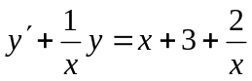，即：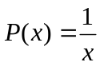，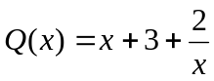，
则：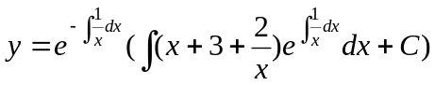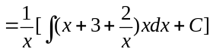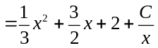 6分
得分
四、综合题（共16分，每小题8分）
19．在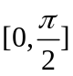上，求由函数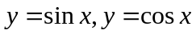及x轴所围图形面积及其绕x轴旋转而成的立体体积。
解：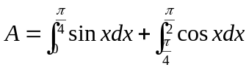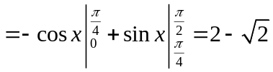 ４分
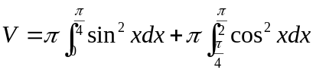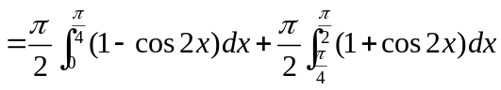
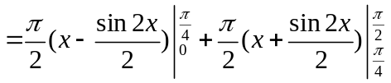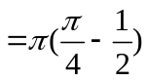 ８分
20．设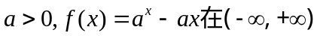内的驻点为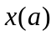，问a为何值时，最小，并求出最小值。
解：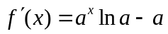，令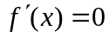，得驻点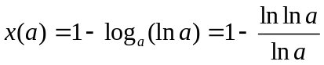 3分
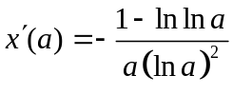，令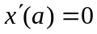，得唯一驻点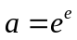 6分
且当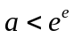时，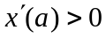，当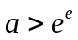时，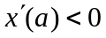，所以当时，取得最小值。
最小值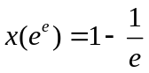 8分
得分
五．证明题（共12分，每小题6分）
21．设在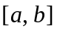上连续，且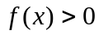，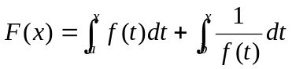，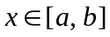。证明：方程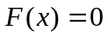在区间上有且仅有一个根。
证明：因为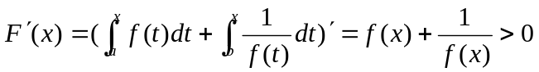，
所以在内单调递增。 3分
又因为由，知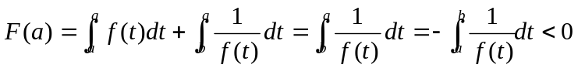，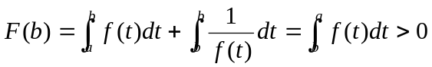
则由零点定理知：方程在区间上有且仅有一个根。 6分
22．证明：当时，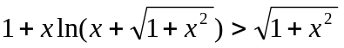。
证明：令 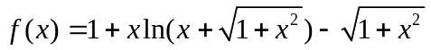，则函数在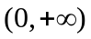上可导，且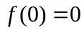 2分
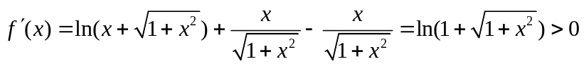
所以函数在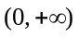上是增函数， 4分
当时，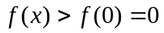
即当时，。 6分

